Gemeinsame Sommerradtour der Stiftungsprofessuren Radverkehr
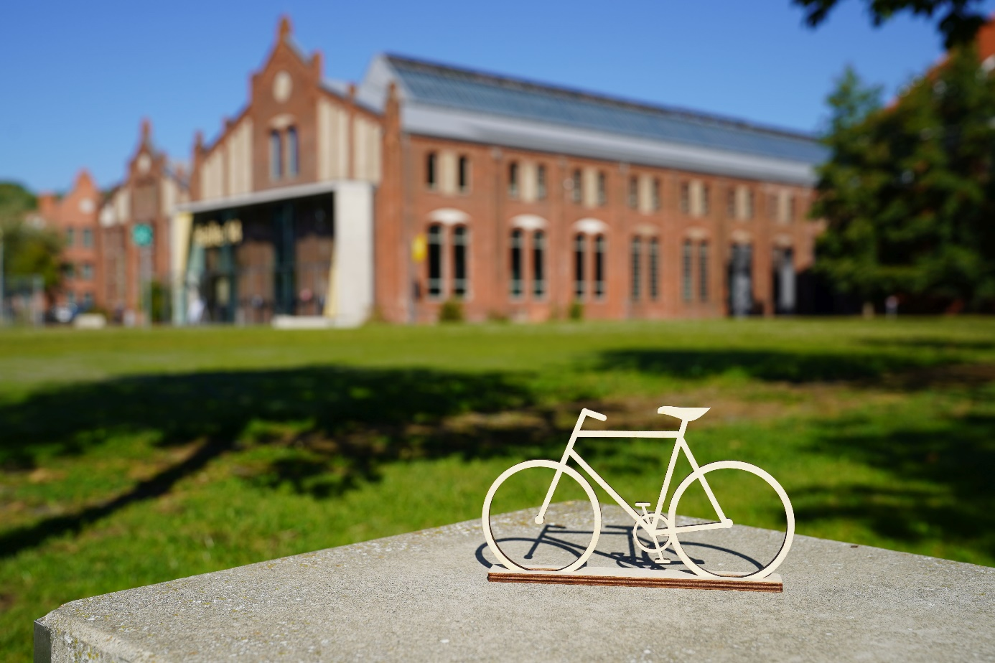
Bildunterschrift: In dieser Woche erreicht die Sommerradtour der sieben Hochschulen, die vom Bundesverkehrsministerium geförderte Stiftungsprofessuren für den Radverkehr einrichten, den Campus der TH Wildau.
Bild: Mareike Rammelt
Subheadline: Sommerradtour der Stiftungsprofessuren
Teaser:
Seit Anfang August sind die sieben Hochschulen mit einer Stiftungsprofessur Radverkehr auf einer gemeinsamen Sommerradtour durch Deutschland unterwegs. Am 24. September erreicht der Staffelstab den Campus der TH Wildau, bevor es am 25. und 28. September im Rahmen der letzten Etappe zum Bundesverkehrsministerium nach Berlin geht. Dabei soll die Fahrradinfrastruktur aus Sicht der Pendlerinnen und Pendler „erfahren“ werden.
Text:
Das Thema Radverkehr hat in der Vergangenheit verstärkt an Bedeutung gewonnen. Anfang 2020 hat das Bundesministerium für Verkehr und digitale Infrastruktur (BMVI) Stiftungsprofessuren mit dem Schwerpunkt Radverkehr an sieben Hochschulen in Deutschland vergeben, darunter auch an die Technische Hochschule Wildau.
Seit Anfang August sind diese sieben Hochschulen unter dem Motto „Radverkehr erfahren“ auf einer gemeinsamen Sommerradtour durch Deutschland unterwegs. Die wechselnden Teams geben von Etappe zu Etappe symbolisch den Staffelstab weiter.
Mit der Radtour „erfahren“ die Hochschulen die aktuelle Situation für Radfahrende und treten mit Experten aus Politik und Wirtschaft in den Dialog. Am Donnerstag, dem 24. September 2020, erreicht das Team der Ostfalia Hochschule für angewandte Wissenschaften Salzgitter / Wolfenbüttel mit dem Staffelstab den Campus der TH Wildau. Am Freitag, dem 25. September, startet dort um 9 Uhr mit der offiziellen Begrüßung auch die 7. Etappe der Sommerradtour. Die regionale Tour führt zunächst von Wildau zum Flughafen BER, um sich vor Ort zum Thema „Intermodalität / Flughafen und Radverkehr“ auszutauschen. Weiter geht es in Abstimmung mit den umliegenden Gemeinden bis nach Eichwalde. Unterwegs sollen Spezifika von Umlandgemeinden am Beispiel von Zeuthen, Eichwalde und Schulzendorf aus Pendlerperspektive erkundet werden. Gegen 15 Uhr wird der erste Tag von Etappe 7 mit einem kleinen Empfang ausklingen.
Am Montag, dem 28. September, startet das gesamte Team der Hochschulen zur etwa 35 Kilometer lange Schlussetappe zum Bundesverkehrsministerium nach Berlin. Dort wird der Staffelstab am Nachmittag offiziell überreicht.
Auf der Tour erkunden die Teilnehmenden gemeinsam mit Vertreterinnen und Vertretern des Allgemeinen Deutschen Fahrrad-Clubs (ADFC) die Spezifika der Fahrradinfrastruktur in der Stadt und dem Umland aus Sicht der Pendlerinnen und Pendler. Denn die Nutzung des Fahrrades in intermodalen Verkehrsnetzen bildet den Schwerpunkt der Stiftungsprofessur an der TH Wildau.
„Mit der Sommerradtour wollen wir und die anderen beteiligten Hochschulen auf die Herausforderungen für Radfahrerinnen und Radfahrer aufmerksam machen. Im städtischen Raum, wie beispielsweise in Berlin, hat das Fahrrad bereits eine hohe Bedeutung. Für Pendlerinnen und Pendler zwischen Umland und Metropole bestehen noch Wachstumspotenziale. Aus diesem Grund müssen die Bedürfnisse der Radelnden sorgfältig erfasst und verstanden werden. Nur dann können sie auch zielgerichtet in die Verkehrsplanung und Konzeptionierung einfließen“, sagt Prof. Klaus-Martin Melzer, Vizepräsident für Forschung und Transfer der TH Wildau.
Weiterführende Informationen
Zum Sommerradtour-Blog: https://zukunft-radverkehr.bmvi.de/ecm-politik/bmvi/de/home
Zum Studiengang „Radverkehr in intermodalen Verkehrsnetzen“ an der TH Wildau: https://www.th-wildau.de/radverkehr

Etappen der Sommerradtour:
Etappe 1: Karlsruhe – Frankfurt, KW 32/33
Etappe 2: Frankfurt – Wiesbaden, KW 33
Etappe 3: Wiesbaden – Wuppertal, KW 34
Etappe 4: Wuppertal – Kassel, KW 35 /36
Etappe 5: Kassel – Salzgitter, KW 39
Etappe 6: Salzgitter – Wildau, KW 39
Etappe 7: Wildau – Berlin, KW 40
Fachliche Ansprechperson TH Wildau:
Prof. Dr. Ralf Kohlen
Kommissarischer Studiengangsprecher Radverkehr in intermodalen Netzen
TH Wildau
Hochschulring 1, 15745 Wildau
Tel. +49 (0) 3375 508 958
E-Mail: radverkehr@th-wildau.de

Ansprechpersonen Presse- und Medienkommunikation:

Mike Lange / Mareike Rammelt
TH Wildau
Hochschulring 1, 15745 Wildau
Tel. +49 (0)3375 508 211 / -669
E-Mail: presse@th-wildau.de

